1. **PEMBAHASAN**

Karima swalayan adalah sebuah badan usaha yang bergerak dibidang penjualan berupa kebutuhan pokok. Kebutuhan pokok yang diperdagangkan ini ditujukan kepada seluruh masyarakat baik itu sekitaran Bogor maupun diluar Bogor.

Saat ini karima swalayan masih menggunakan pemasaran secara tradisional, cara yang dilakukan adalah dengan melakukan pembagian brosur ke daerah sekitar sebagai pemasarannya, dalam melakukan proses tersebut. Sistem yang digunakan saat ini memiliki beberapa kelemahan, yaitu ;

* Pengeluaran rutin untuk pencetakan brosur.
* Tidak mendukung gerakan *go-green.*
* Keterbatasan menjangkau pasar yang lebih besar.
* Minat untuk barang lain diluar permintaan pasar saat ini masih minim.

Masalah - masalah tersebut menjadi hambatan untuk karima swalayan sehingga membuat keuntungan bagi karima swalayan sendiri agak sulit untuk diprediksikan perbulannya.

**3.1 Struktur Navigasi**

Struktur navigasi pembuatan website *Karima Swalayan* yang terdapat pada gambar 3.1 menggunakan struktur navigasi *non-linier* yang merupakan pada struktur ini kedudukan semua page sama sehingga tidak dikenal adanya master atau slave page. Dengan menggunakan struktur navigasi ­*non-linier* memungkinkan pengguna untuk bisa mengakses halaman lain yang terdapat pada menu tanpa harus kembali terlebih dahulu ke halaman utama. Pada struktur navigasi ini dapat dilihat ketika mulai menjalankan website maka akan masuk ke beberapa menu yaitu *home*, *products*, *our store, faq* dan *contact*.

HOME

PRODUCTS

OUR STORE

FAQ

CONTACT

**Gambar 3.1 Struktur Navigasi**

**3.2 Perancangan**

Proses selanjutnya adalah rancangan tampilan yang disusun berdasarkan halaman diikuti dengan perblock dalam suatu halaman, selain itu digambarkan perkiraan dari tampilan akhir yang diinginkan juga dituliskan penjelasan dan tetap mengikuti rancangan peta navigasi agar tahapan *design* lebih terarah.

* + 1. **Rancangan Tampilan Top Bar Menu**

**Gambar 3.2 Rancangan Tampilan Top Bar Menu**

Pada rancangan tampilan top bar menu yang ditampilkan adalah nomor telepon pada text 1 & button 1, yang membedakan button 1 bisa langsung mendirect ke aplikasi whatsapp. Sedangkan button 2 berisikan informasi dari penulisan ini.

* + 1. **Rancangan Tampilan Menu**

**Gambar 3.3 Rancangan Tampilan Menu**

Pada rancangan tampilan menu yang ditampilkan adalah b1 sebagai logo dari karima swalayan serta apabila diakses akan mendirect ke halaman home, hampir sama dengan b2. Sedangkan b3 ialah mendirect ke halaman products, b4 mendirect ke halaman our store, b5 mendirect ke halaman faq. Dan b6 mendirect ke halaman contact.

* + 1. 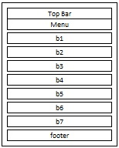**Rancangan Tampilan Halaman Home**

**Gambar 3.4 Rancangan Tampilan Halaman Home**

Pada rancangan tampilan halaman Home yang ditampilkan pada gambar 3.4, tersusun b1 hingga b7 yang mana itu merupakan block . Berikut penjelasannya;

* + - 1. **Rancangan Tampilan Halaman Home B1**

**Gambar 3.5 Rancangan Tampilan Halaman Home B1**

Pada rancangan tampilan halaman home B1 yang ditampilkan di gambar 3.4, menampilkan gambar yang bergerak sendiri. Dengan durasi waktu kurang dari 1 detik.

* + - 1. 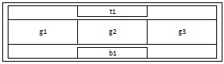**Rancangan Tampilan Halaman Home B2**

**Gambar 3.6 Rancangan Tampilan Halaman Home B2**

Pada rancangan tampilan halaman home B2 yang ditampilkan di gambar 3.4, menampilkan t1 sebagai judul dari block tersebut. g1,g2 dan g3 menampilkan gambar. Dan untuk b1 merupakan button yang apabila diakses mendirect kehalaman product.

* + - 1. **Rancangan Tampilan Halaman Home B3**

**Gambar 3.7 Rancangan Tampilan Halaman Home B3**

Pada rancangan tampilan halaman home B3 yang ditampilkan di gambar 3.4, menampilkan l1,l2,l3 dan l4 adalah logo. sedangkan t1,t2,t3 dan t4 adalah text yang merupakan penjelasan dari logo tersebut. Yang isi nya adalah jumlah dari products, klien yang puas, pemasok serta pekerja dibawah kepemilikkan karima swalayan.

* + - 1. **Rancangan Tampilan Halaman Home B4**

**Gambar 3.8 Rancangan Tampilan Halaman Home B4**

Pada rancangan tampilan halaman home B4 yang ditampilkan di gambar 3.4, menampilkan t1 sebagai judul dari block tersebut. t2 merupakan penjelasan singkat block tersebut, Sedangkan t3,t4,t5 dan t6 adalah tawaran paket member yang tersedia di karima swalayan.

* + - 1. **Rancangan Tampilan Halaman Home B5**

**Gambar 3.9 Rancangan Tampilan Halaman Home B5**

Pada rancangan tampilan halaman home B5 yang ditampilkan di gambar 3.4, menampilkan t1 sebagai pertanyaan apabila dari sisi klien ada ketertarikan atau kebingungan mengenai paket member yang tersedia di block sebelumnya atau pada halaman home B4. Sedangkan untuk b1 adalah button yang apabila diakses mengdirect kehalaman faq.

* + - 1. **Rancangan Tampilan Halaman Home B6**

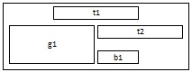

**Gambar 3.10 Rancangan Tampilan Halaman Home B6**

Pada rancangan tampilan halaman home B6 yang ditampilkan di gambar 3.4, menampilkan t1 sebagai judul block tersebut. g1 sebagai gambar sedangkan t2 penjelasan ringkas tentang karima swalayan. Dan untuk b1 sebagai button yang diakses mendirect ke halaman our story, apabila pengunjung ingin mendapatkan informasi penjelasan lebih lengkapnya.

* + - 1. **Rancangan Tampilan Halaman Home B7**

**Gambar 3.11 Rancangan Tampilan Halaman Home B7**

Pada rancangan tampilan halaman home B7 yang ditampilkan di gambar 3.4, menampilkan t1 sebagai judul block tersebut. sedangkan g1 sampai g6 ialah gambar dari beberapa pemasok-pemasok besar karima swalayan.

* + 1. 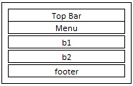**Rancangan Tampilan Halaman Products**

**Gambar 3.12 Rancangan Tampilan Halaman Products**

Pada rancangan tampilan halaman products yang ditampilkan pada gambar 3.12, tersusun b1 dan b2 yang mana itu merupakan block . Berikut penjelasannya;

* + - 1. **Rancangan Tampilan Halaman Products B1**

**Gambar 3.13 Rancangan Tampilan Halaman Products B1**

Pada rancangan tampilan halaman products B1 yang ditampilkan di gambar 3.12, menampilkan t1 dan t2 sebagai judul dari halaman tersebut. sedangkan b1 adalah button yang apabila diakses mendirect ke halaman home.

* + - 1. **Rancangan Tampilan Halaman Products B2**

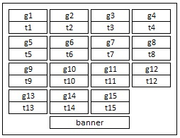Pada rancangan tampilan halaman product B2 yang ditampilkan di gambar 3.12, menampilkan g1 sampai g15 sebagai gambar. Yang mana barang yang diperjualbelikan di karima swalayan, sedangkan untuk t1 sampai t15 adalah penjelasan dari nama barang serta harga jual barang tersebut.

**Gambar 3.14 Rancangan Tampilan Halaman Products B2**

* + 1. 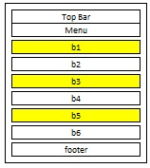**Rancangan Tampilan Halaman Our Store**

**Gambar 3.15 Rancangan Tampilan Halaman Our Store**

Pada rancangan tampilan halaman our store yang ditampilkan pada gambar 3.15, tersusun b1 dan b6 yang mana itu merupakan block . Dan Untuk b1, sama dengan rancangan tampilan halaman product B1(lihat gambar 3.13). Yang membedakan adalah nama judulnya saja, sedangkan untuk b3 dan b5 sama dengan block rancangan halaman home B3 dan B7 (lihat gambar 3.7 dan 3.11). Untuk b2,b4 dan b6, berikut penjelasannya;

* + - 1. 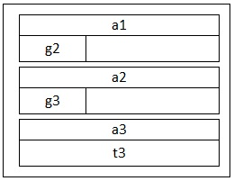**Rancangan Tampilan Halaman Our Store B2**

**Gambar 3.16 Rancangan Tampilan Halaman Our Store B2**

Pada rancangan tampilan halaman our store B2 yang ditampilkan di gambar 3.15, menampilkan a1, a2 dan a3 adalah accordion, yang mana apabila diakses akan memunculkan panel. Untuk a1 dan a2, isi panelnya terdapat gambar dan text. Ditunjukkan pada g2 dan g3 sebagai gambar, sedangkan t2 dan t3 sebagai text. Untuk a3 isi panel hanya berupa text saja.

* + - 1. 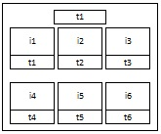**Rancangan Tampilan Halaman Our Store B4**

**Gambar 3.17 Rancangan Tampilan Halaman Our Store B4**

Pada rancangan tampilan halaman our store B4 yang ditampilkan di gambar 3.15, menampilkan t1 sebagai judul dari block tersebut. Sedangkan untuk i1 hingga i6 sebagai logo, dan untuk t1 hingga t6 merupakan penjelasan dari logo pelayanan yang karima swalayan tawarkan.

* + - 1. 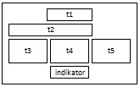**Rancangan Tampilan Halaman Our Store B6**

**Gambar 3.18 Rancangan Tampilan Halaman Our Store B6**

Pada rancangan tampilan halaman our store B6 yang ditampilkan di gambar 3.15, menampilkan t1 sebagai judul dari block tersebut. Sedangkan t2 sebagai penjelasan singkat tentang isian dari block tersebut, sedangkan t3 hingga t5 adalah umpan balik atau testimoni dari para pembeli atau pengunjung karima swalayan.

* + 1. **Rancangan Tampilan Halaman FAQ**

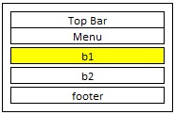Pada rancangan tampilan halaman faq yang ditampilkan pada gambar 3.19, tersusun b1 dan b2 yang mana itu merupakan block. Dan Untuk b1, sama dengan rancangan tampilan halaman product B1(lihat gambar 3.13). Yang membedakan adalah nama judulnya saja, untuk b2 berikut penjelasannya;

**Gambar 3.19 Rancangan Tampilan Halaman FAQ**

* + - 1. 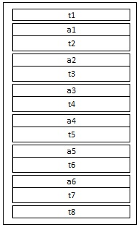**Rancangan Tampilan Halaman FAQ B2**

**Gambar 3.20 Rancangan Tampilan Halaman FAQ B2**

Pada rancangan tampilan halaman faq B2 yang ditampilkan di gambar 3.19, yang ditampilkan pada gambar 3.20. Hampir sama rancangan tampilan halaman our story (lihat gambar 3.16), hanya saja yang membedakan pada bagian accordion rancangan tampilan halaman faq B2 isian panel tidak menggunakan gambar hanya text saja. Sedangkan untuk t1 & t8 adalah text diluar accordion.

* + 1. 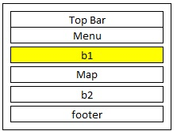**Rancangan Tampilan Halaman Contact**

**Gambar 3.21 Rancangan Tampilan Halaman Contact**

Pada rancangan tampilan halaman contact yang ditampilkan pada gambar 3.21, tersusun b1 dan b2 yang mana itu merupakan block. Dan Untuk b1, sama dengan rancangan tampilan halaman product B1(lihat gambar 3.13). Yang membedakan adalah nama judulnya saja, sedangkan untuk map yang disisipkan dari google maps. Lalu untuk b2 berikut penjelasannya;

* + - 1. 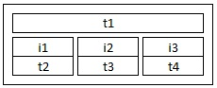**Rancangan Tampilan Halaman Contact B2**

**Gambar 3.22 Rancangan Tampilan Halaman Contact B2**

Pada rancangan tampilan halaman contact B2 yang ditampilkan di gambar 3.21, menampilkan t1 sebagai judul dari block tersebut. Sedangkan untuk i1, i2 dan i3 adalah ikon. Untuk t2, t3 dan t4 adalah penjelasan yang berisi tentang alamat, telepon, serta whatsapp karima swalayan.

* 1. **Implementasi**

Setelah memiliki rancangan tampilan untuk pembuatan website secara keseluruhan yang akan dibuat, tahap selanjutnya dalam penulisan ini adalah pengkodean perblocknya berikut dengan tampilan pada browser PC atau laptop.

* + 1. **Top Bar Menu**

Berikut tampilan kode top bar yang ditampilkan di website karima swalayan dan pada gambar 3.23 merupakan hasil tampilannya setelah dijalankan di PC brower.

<div class="top-bar top-bar-light">

<div class="container">

<div class="row d-flex align-items-center">

<div class="col-md-6 d-md-block d-none">

<p>

<li class="list-inline-item"><i class="fa fa-phone"> +(62)812-9843-9305</i></li>

<li class="list-inline-item"><i class="fa fa-envelope"></i> <a href="https://wa.me/6285778883520"> +(62)857-7888-3520</a></li>

</p>

</div>

</div>

</div>

</div>

**Gambar 3.23 Tampilan Top Bar Menu**

* + 1. **Menu**

Berikut tampilan kode menu yang ditampilkan di website karima swalayan dan pada gambar 3.24 merupakan hasil tampilannya setelah dijalankan di PC brower.

<header class="nav-holder make-sticky">

<div id="navbar" role="navigation" class="navbar navbar-expand-lg">

<div class="container"><a href="index.html" class="navbar-brand home"><img src="img/logo.png" alt="Karima logo" class="d-none d-md-inline-block"><img src="img/logo-small.png" alt="Karima logo" class="d-inline-block d-md-none"><span class="sr-only">Go to homepage</span></a>

<button type="button" data-toggle="collapse" data-target="#navigation" class="navbar-toggler btn-template-outlined"><span class="sr-only">Toggle navigation</span><i class="fa fa-align-justify"></i></button>

<div id="navigation" class="navbar-collapse collapse">

<ul class="nav navbar-nav ml-auto">

<li class="nav-item"><a href="index.html" class="nav-link active">Home</a></li>

<li class="nav-item"><a href="products.html" class="nav-link active">Products</a></li>

<li class="nav-item"><a href="aboutus.html" class="nav-link active">Our Store</a></li>

<li class="nav-item"><a href="faq.html" class="nav-link active">F.A.Q</a></li>

<li class="nav-item"><a href="contact.html" class="nav-link active">Contact</a></li>

</ul>

</div>

</div>

</div>

</header>

**Gambar 3.24 Tampilan Menu**

* + 1. **Halaman Home**
       1. **Halaman Home B1**

Berikut tampilan kode halaman home B1 yang ditampilkan di website karima swalayan dan pada gambar 3.25 merupakan hasil tampilannya setelah dijalankan di PC brower.

<section style="background: url('img/slide/photogrid.jpg') center center repeat; background-size: cover;" class="relative-positioned">

<div class="home-carousel">

<div class="dark-mask mask-primary"></div>

<div class="container">

<div class="homepage owl-carousel">

<div class="item">

<div class="row">

<img class="first-slide" src="img/slide/template-easy-code.png" alt="First slide"></a>

</div>

</div>

<div class="item">

<div class="row">

<img class="second-slide " src="img/slide/template-easy-customize.png" alt="Second slide"></a>

</div>

</div>

<div class="item">

<div class="row">

<img class="third-slide " src="img/slide/template-mac.png" alt="Third slide"></a>

</div>

</div>

</div>

</div>

</div>

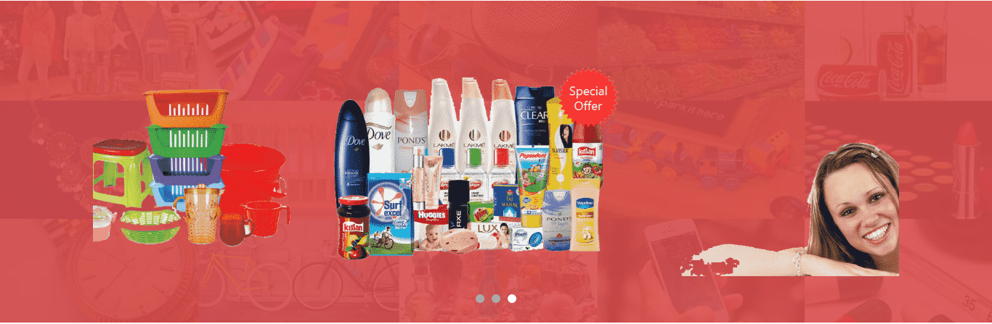</section>

**Gambar 3.25 Tampilan Halaman Home B1**

* + - 1. **Halaman Home B2**

Berikut tampilan kode halaman home B2 yang ditampilkan di website karima swalayan dan pada gambar 3.26 merupakan hasil tampilannya setelah dijalankan di PC brower.

<section class="bar no-mb">

<div data-animate="fadeInUp" class="container">

<div class="row">

<div class="col-md-12">

<div class="heading text-center">

<h3>Product</h3>

</div>

<div class="row portfolio text-center no-space">

<div class="col-md-4">

<div class="box-image">

<div class="image"><img src="img/portfolio-1.jpg" alt="" class="img-fluid">

<div class="overlay d-flex align-items-center justify-content-center">

<div class="content">

<div class="name">

<h3><a class="color-white">Makanan Ringan</a></h3>

</div>

</div>

</div>

</div>

</div>

</div>

<div class="col-md-4">

<div class="box-image">

<div class="image"><img src="img/portfolio-2.jpg" alt="" class="img-fluid">

<div class="overlay d-flex align-items-center justify-content-center">

<div class="content">

<div class="name">

<h3><a class="color-white">Kebutuhan Pokok</a></h3>

</div>

</div>

</div>

</div>

</div>

</div>

<div class="col-md-4">

<div class="box-image">

<div class="image"><img src="img/portfolio-3.jpg" alt="" class="img-fluid">

<div class="overlay d-flex align-items-center justify-content-center">

<div class="content">

<div class="name">

<h3><a class="color-white">Minuman Ringan</a></h3>

</div>

</div>

</div>

</div>

</div>

</div>

</div>

<div class="see-more text-center"><a href="products.html" class="btn btn-template-outlined">Tampilkan lebih banyak</a></div>

</div>

</div>

</div>

</section>

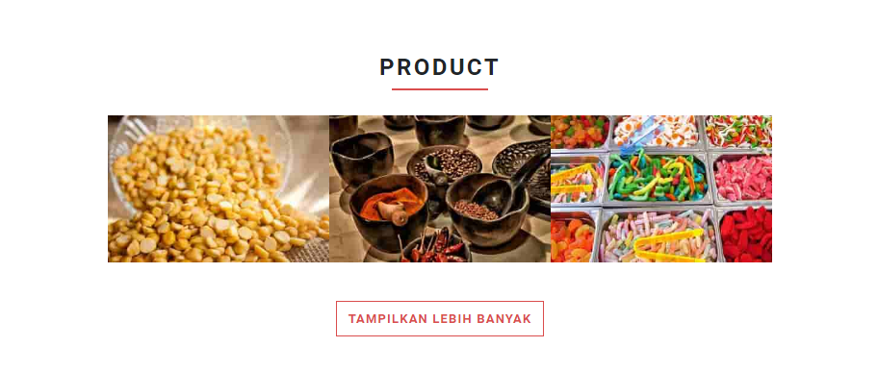

**Gambar 3.26 Tampilan Halaman Home B2**

* + - 1. **Halaman Home B3**

Berikut tampilan kode halaman home B3 yang ditampilkan di website karima swalayan dan pada gambar 3.27 merupakan hasil tampilannya setelah dijalankan di PC brower.

<section class="bar background-pentagon no-mb">

<div class="container">

<div class="row showcase text-center">

<div class="col-md-3 col-sm-6">

<div class="item">

<div class="icon-outlined icon-sm icon-thin"><i class="fa fa-align-justify"></i></div>

<h4><span class="h1 counter">80</span><br>Products</h4>

</div>

</div>

<div class="col-md-3 col-sm-6">

<div class="item">

<div class="icon-outlined icon-sm icon-thin"><i class="fa fa-users"></i></div>

<h4><span class="h1 counter">999</span><br>Happy Clients</h4>

</div>

</div>

<div class="col-md-3 col-sm-6">

<div class="item">

<div class="icon-outlined icon-sm icon-thin"><i class="fa fa-copy"></i></div>

<h4><span class="h1 counter">20</span><br>Supplier</h4>

</div>

</div>

<div class="col-md-3 col-sm-6">

<div class="item">

<div class="icon-outlined icon-sm icon-thin"><i class="fa fa-font"></i></div>

<h4><span class="h1 counter">19</span><br>Workers</h4>

</div>

</div>

</div>

</div>

****</section>

**Gambar 3.27 Tampilan Halaman Home B3**

* + - 1. **Halaman Home B4**

Berikut tampilan kode halaman home B4 yang ditampilkan di website karima swalayan dan pada gambar 3.28 merupakan hasil tampilannya setelah dijalankan di PC brower.

<section id="packages" class="bar no-mb">

<div data-animate="fadeInUp" class="container">

<div class="row">

<div class="col-md-12">

<div class="heading text-center">

<h2>Gabung Bersama Kami</h2>

</div>

<p class="lead">Kamu bisa lho menjadi member kami, berikut paket apabila ingin menjadi reseller!</p>

<div class="row packages">

<div class="col-md-3">

<div class="package">

<div class="package-header light-gray">

<h5>Basic</h5>

</div>

<div class="price">

<div class="price-container d-flex align-items-end justify-content-center">

<h4 class="h1"><span class="currency">Rp.</span>300Rb</h4><span class="period">/bln</span>

</div>

</div>

<ul class="list-unstyled">

<li><i class="fa fa-check"></i>Kredit limit 100Rb/bln</li>

<li><i class="fa fa-times"></i>Potongan harga</li>

<li><i class="fa fa-times"></i>Free ongkir</li>

</ul>

</div>

</div>

<div class="col-md-3">

<div class="package">

<div class="package-header light-gray">

<h5>Standard</h5>

</div>

<div class="price">

<div class="price-container d-flex align-items-end justify-content-center">

<h4 class="h1"><span class="currency">Rp.</span>600Rb</h4><span class="period">/bln</span>

</div>

</div>

<ul class="list-unstyled">

<li><i class="fa fa-check"></i>Kredit limit 500Rb/bln</li>

<li><i class="fa fa-times"></i>Potongan harga</li>

<li><i class="fa fa-times"></i>Free ongkir</li>

</ul>

</div>

</div>

<div class="col-md-3">

<div class="best-value">

<div class="package">

<div class="package-header bg-primary color-white">

<div class="content">

<h5>Premium</h5>

<div class="meta-text">Best Seller</div>

</div>

</div>

<div class="price-container d-flex align-items-end justify-content-center">

<h4 class="h1"><span class="currency">Rp.</span>1Jt</h4><span class="period">/bln</span>

</div>

<ul class="list-unstyled">

<li><i class="fa fa-check"></i>Kredit limit 1Jt/bln</li>

<li><i class="fa fa-check"></i>Potongan harga 1-5%</li>

<li><i class="fa fa-times"></i>Free ongkir</li>

</ul>

</div>

</div>

</div>

<div class="col-md-3">

<div class="package">

<div class="package-header light-gray">

<h5>Ultimate</h5>

</div>

<div class="price-container d-flex align-items-end justify-content-center">

<h4 class="h1"><span class="currency">Rp.</span>15Jt</h4><span class="period">/bln</span>

</div>

<ul class="list-unstyled">

<li><i class="fa fa-check"></i>Kredit limit sampai dengan 20Jt/bln</li>

<li><i class="fa fa-check"></i>Potongan harga 6-15%</li>

<li><i class="fa fa-check"></i>Free ongkir</li>

</ul>

</div>

</div>

</div>

</div>

</div>

</div>

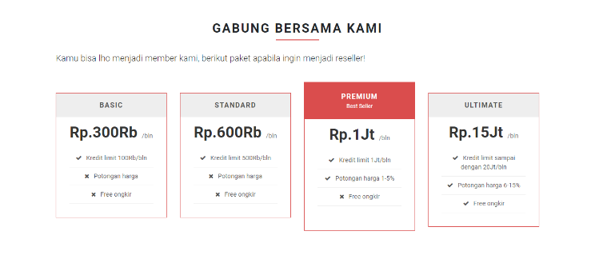</section>

**Gambar 3.28 Tampilan Halaman Home B4**

* + - 1. **Halaman Home B5**

Berikut tampilan kode halaman home B5 yang ditampilkan di website karima swalayan dan pada gambar 3.29 merupakan hasil tampilannya setelah dijalankan di PC brower.

<div class="get-it">

<div class="container">

<div class="row">

<div class="col-lg-8 text-center p-3">

<h3>Ingin bergabung bersama kami?</h3>

</div>

<div class="col-lg-4 text-center p-3"><a href="aboutus.html" class="btn btn-template-outlined-white">Ayo, Gabung!</a></div>

</div>

</div>

****</div>

**Gambar 3.29 Tampilan Halaman Home B5**

* + - 1. **Halaman Home B6**

Berikut tampilan kode halaman home B6 yang ditampilkan di website karima swalayan dan pada gambar 3.30 merupakan hasil tampilannya setelah dijalankan di PC brower.

<section class="bar no-mb">

<div data-animate="fadeInUp" class="container">

<div class="row">

<div class="col-md-12">

<div class="heading text-center">

<h2>Tentang Kami</h2>

</div>

<div class="row portfolio-showcase">

<div class="col-md-6">

<div class="image"><img src="img/portfolio-4.jpg" alt="" class="img-fluid"></div>

</div>

<div class="col-md-6">

<p>Bisnis waralaba kini telah menjamur di Indonesia. Perkembangannya yang pesat mengindikasikan sebagai salah satu bentuk investasi yang menarik, sekaligus membantu pelaku usaha dalam memulai suatu usaha sendiri dengan tingkat kegagalan yang rendah.</p>

<p class="buttons"><a href="aboutus.html" class="btn btn-template-outlined">Read More</a></p>

</div>

</div>

</div>

</div>

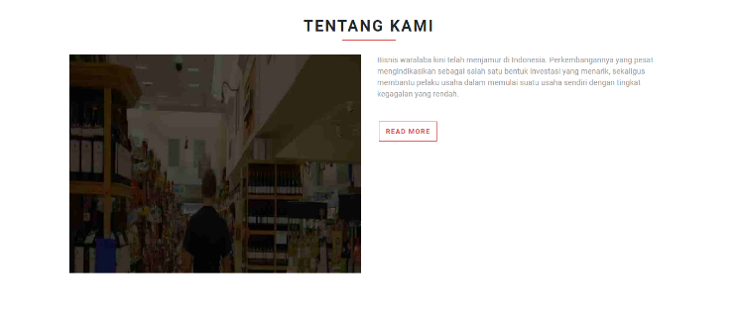</div>

</section>

**Gambar 3.30 Tampilan Halaman Home B6**

* + - 1. **Halaman Home B7**

Berikut tampilan kode halaman home B7 yang ditampilkan di website karima swalayan dan pada gambar 3.31 merupakan hasil tampilannya setelah dijalankan di PC brower.

<section class="bar bg-gray no-mb">

<div class="container">

<div class="row">

<div class="col-md-12">

<div class="heading text-center">

<h3>Pemasok Kami</h3>

</div>

<ul class="list-unstyled owl-carousel customers no-mb">

<li class="item"><img src="img/pemasok/customer-1.png" alt="" class="img-fluid"></li>

<li class="item"><img src="img/pemasok/customer-2.png" alt="" class="img-fluid"></li>

<li class="item"><img src="img/pemasok/customer-3.png" alt="" class="img-fluid"></li>

<li class="item"><img src="img/pemasok/customer-4.png" alt="" class="img-fluid"></li>

<li class="item"><img src="img/pemasok/customer-5.png" alt="" class="img-fluid"></li>

<li class="item"><img src="img/pemasok/customer-6.png" alt="" class="img-fluid"></li>

</ul>

</div>

</div>

</div>

</section>



**Gambar 3.31 Tampilan Halaman Home B7**

* + 1. **Halaman Products**
       1. **Halaman Products B1**

Berikut tampilan kode halaman products B1 yang ditampilkan di website karima swalayan dan pada gambar 3.32 merupakan hasil tampilannya setelah dijalankan di PC brower.

<div id="heading-breadcrumbs">

<div class="container">

<div class="row d-flex align-items-center flex-wrap">

<div class="col-md-7">

<h1 class="h2">Products</h1>

</div>

<div class="col-md-5">

<ul class="breadcrumb d-flex justify-content-end">

<li class="breadcrumb-item"><a href="index.html">Home</a></li>

<li class="breadcrumb-item active">Products</li>

</ul>

</div>

</div>

</div>

****</div>

**Gambar 3.32 Tampilan Halaman Products B1**

* + - 1. **Halaman Products B2**

Berikut tampilan kode halaman products B2 yang ditampilkan di website karima swalayan dan pada gambar 3.33 merupakan hasil tampilannya setelah dijalankan di PC brower.

<div id="content">

<div class="container">

<div class="row bar">

<div class="col-md-12">

<div class="products-big">

<div class="row products">

<div class="col-lg-3 col-md-4">

<div class="product">

<div class="image"><img src="img/pro/p-1.png" alt="" class="img-fluid image1"></div>

<div class="text">

<h3 class="h5">Wajan Besar</h3>

<p class="price">

<del>99.000</del> 49.000

</p>

</div>

<div class="ribbon-holder">

<div class="ribbon sale">TOP</div>

<div class="ribbon new">-50%</div>

</div>

</div>

</div>

<div class="col-lg-3 col-md-4">

<div class="product">

<div class="image"><img src="img/pro/p-2.png" alt="" class="img-fluid image1"></div>

<div class="text">

<h3 class="h5">Wajan kecil</h3>

<p class="price">

<del>60.000</del> 30.000

</p>

</div>

<div class="ribbon-holder">

<div class="ribbon new">-50%</div>

</div>

</div>

</div>

<div class="col-lg-3 col-md-4">

<div class="product">

<div class="image"><img src="img/pro/p-3.png" alt="" class="img-fluid image1"></div>

<div class="text">

<h3 class="h5">Dandang Kecil</h3>

<p class="price">

<del>98.000</del> 49.000

</p>

</div>

<div class="ribbon-holder">

<div class="ribbon new">-50%</div>

</div>

</div>

</div>

<div class="col-lg-3 col-md-4">

<div class="product">

<div class="image"><img src="img/pro/p-4.png" alt="" class="img-fluid image1"></div>

<div class="text">

<h3 class="h5">Dandang Besar</h3>

<p class="price">

<del>160.000</del> 80.000

</p>

</div>

<div class="ribbon-holder">

<div class="ribbon new">-50%</div>

</div>

</div>

</div>

<div class="col-lg-3 col-md-4">

<div class="product">

<div class="image"><img src="img/pro/p-5.png" alt="" class="img-fluid image1"></div>

<div class="text">

<h3 class="h5">Teflon</h3>

<p class="price">

<del>120.000</del> 60.000

</p>

</div>

<div class="ribbon-holder">

<div class="ribbon new">-50%</div>

</div>

</div>

</div>

<div class="col-lg-3 col-md-4">

<div class="product">

<div class="image"><img src="img/pro/p-6.png" alt="" class="img-fluid image1"></div>

<div class="text">

<h3 class="h5">Garam</h3>

<p class="price">

<del>10.000</del> 5.000

</p>

</div>

<div class="ribbon-holder">

<div class="ribbon new">-50%</div>

</div>

</div>

</div>

<div class="col-lg-3 col-md-4">

<div class="product">

<div class="image"><img src="img/pro/p-7.png" alt="" class="img-fluid image1"></div>

<div class="text">

<h3 class="h5">Kuaci</h3>

<p class="price">

<del>10.000</del> 5.000

</p>

</div>

<div class="ribbon-holder">

<div class="ribbon new">-50%</div>

</div>

</div>

</div>

<div class="col-lg-3 col-md-4">

<div class="product">

<div class="image"><img src="img/pro/p-8.png" alt="" class="img-fluid image1"></div>

<div class="text">

<h3 class="h5">Tepung</h3>

<p class="price">

<del>10.000</del> 5.000

</p>

</div>

<div class="ribbon-holder">

<div class="ribbon new">-50%</div>

</div>

</div>

</div>

<div class="col-lg-3 col-md-4">

<div class="product">

<div class="image"><img src="img/pro/p-9.png" alt="" class="img-fluid image1"></div>

<div class="text">

<h3 class="h5">Bubur Instan</h3>

<p class="price">

<del>10.000</del> 5.000

</p>

</div>

<div class="ribbon-holder">

<div class="ribbon new">-50%</div>

</div>

</div>

</div>

<div class="col-lg-3 col-md-4">

<div class="product">

<div class="image"><img src="img/pro/p-10.png" alt="" class="img-fluid image1"></div>

<div class="text">

<h3 class="h5">Garam Dapur</h3>

<p class="price">

<del>10.000</del> 5.000

</p>

</div>

<div class="ribbon-holder">

<div class="ribbon new">-50%</div>

</div>

</div>

</div>

<div class="col-lg-3 col-md-4">

<div class="product">

<div class="image"><img src="img/pro/p-11.png" alt="" class="img-fluid image1"></div>

<div class="text">

<h3 class="h5">Minute Maid</h3>

<p class="price">

<del>10.000</del> 5.000

</p>

</div>

<div class="ribbon-holder">

<div class="ribbon new">-50%</div>

</div>

</div>

</div>

<div class="col-lg-3 col-md-4">

<div class="product">

<div class="image"><img src="img/pro/p-12.png" alt="" class="img-fluid image1"></div>

<div class="text">

<h3 class="h5">Frooti</h3>

<p class="price">

<del>10.000</del> 5.000

</p>

</div>

<div class="ribbon-holder">

<div class="ribbon new">-50%</div>

</div>

</div>

</div>

<div class="col-lg-3 col-md-4">

<div class="product">

<div class="image"><img src="img/pro/p-13.png" alt="" class="img-fluid image1"></div>

<div class="text">

<h3 class="h5">Tropicana</h3>

<p class="price">

<del>10.000</del> 5.000

</p>

</div>

<div class="ribbon-holder">

<div class="ribbon new">-50%</div>

</div>

</div>

</div>

<div class="col-lg-3 col-md-4">

<div class="product">

<div class="image"><img src="img/pro/p-14.png" alt="" class="img-fluid image1"></div>

<div class="text">

<h3 class="h5">Soft Drink</h3>

<p class="price">

<del>10.000</del> 5.000

</p>

</div>

<div class="ribbon-holder">

<div class="ribbon new">-50%</div>

</div>

</div>

</div>

<div class="col-lg-3 col-md-4">

<div class="product">

<div class="image"><img src="img/pro/p-15.png" alt="" class="img-fluid image1"></div>

<div class="text">

<h3 class="h5">Cola Zero</h3>

<p class="price">

<del>10.000</del> 5.000

</p>

</div>

<div class="ribbon-holder">

<div class="ribbon new">-50%</div>

</div>

</div>

</div>

</div>

</div>

<div class="row">

<div class="col-md-12 banner mb-small text-center"><img src="img/banner2.jpg" alt="" class="img-fluid"></div>

</div>

</div>

</div>

</div>

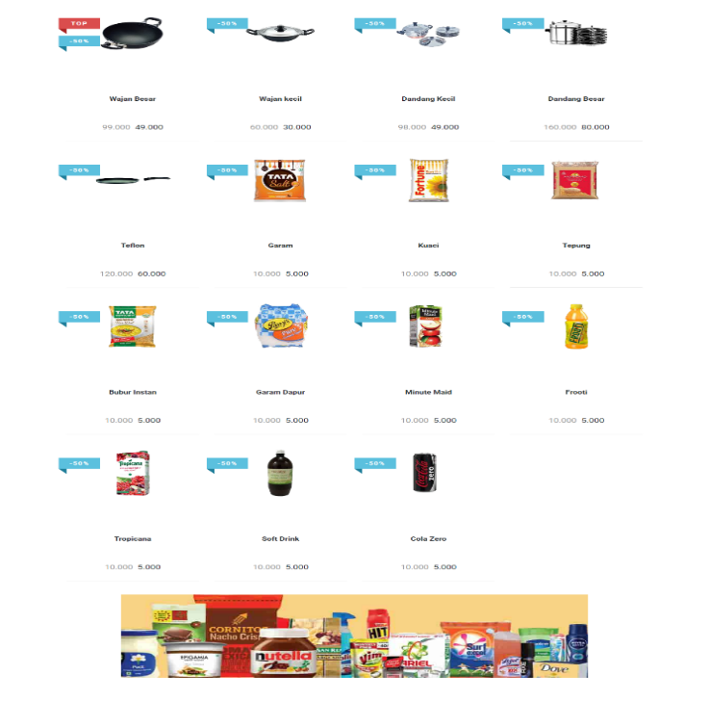</div>

**Gambar 3.33 Tampilan Halaman Products B2**

* + 1. **Halaman Our Store**
       1. **Halaman Our Store B1**

Berikut tampilan kode halaman our store B1 yang ditampilkan di website karima swalayan dan pada gambar 3.34 merupakan hasil tampilannya setelah dijalankan di PC brower.

<div id="heading-breadcrumbs">

<div class="container">

<div class="row d-flex align-items-center flex-wrap">

<div class="col-md-7">

<h1 class="h2">Our Store</h1>

</div>

<div class="col-md-5">

<ul class="breadcrumb d-flex justify-content-end">

<li class="breadcrumb-item"><a href="index.html">Home</a></li>

<li class="breadcrumb-item active">Products</li>

</ul>

</div>

</div>

</div>

****</div>

**Gambar 3.34 Tampilan Halaman Our Store B1**

* + - 1. **Halaman Our Store B2**

Berikut tampilan kode halaman our store B2 yang ditampilkan di website karima swalayan dan pada gambar 3.35 merupakan hasil tampilannya setelah dijalankan di PC brower.

<section class="bar">

<div class="container">

<div class="row">

<div class="col-lg-9">

<div id="accordion" role="tablist" class="mb-5">

<div class="card">

<div id="headingOne" role="tab" class="card-header">

<h5 class="mb-0"><a data-toggle="collapse" href="#collapseOne" aria-expanded="true" aria-controls="collapseOne">Karima Swalayan</a></h5>

</div>

<div id="collapseOne" role="tabpanel" aria-labelledby="headingOne" data-parent="#accordion" class="collapse show">

<div class="card-body">

<div class="row">

<div class="col-md-4"><img src="img/aboutus/template-easy-customize.png" alt="" class="img-fluid"></div>

<div class="col-md-8">

<p>Bisnis waralaba kini telah menjamur di Indonesia. Perkembangannya yang pesat mengindikasikan sebagai salah satu bentuk investasi yang menarik, sekaligus membantu pelaku usaha dalam memulai suatu usaha sendiri dengan tingkat kegagalan yang rendah.</p>

<p>Meski bisnis waralaba yang ditawarkan semakin beragam, namun untuk menjatuhkan pilihan terhadap bisnis waralaba secara tepat, terkadang mengalami kesulitan. Padahal pilihan awal akan sangat menentukan. Ada hal mendasar dalam menentukan pilihan. Paling tidak bidang usahanya stabil dan berprospek serta track record pewaralaba (franchisor) baik dan berpengalaman.</p>

</div>

</div>

</div>

</div>

</div>

<div class="card">

<div id="headingTwo" role="tab" class="card-header">

<h5 class="mb-0"><a data-toggle="collapse" href="#collapseTwo" aria-expanded="false" aria-controls="collapseTwo" class="collapsed">Pendahuluan</a></h5>

</div>

<div id="collapseTwo" role="tabpanel" aria-labelledby="headingTwo" data-parent="#accordion" class="collapse">

<div class="card-body">

<div class="row">

<div class="col-md-4"><img src="img/aboutus/template-easy-code.png" alt="" class="img-fluid"></div>

<div class="col-md-8">

<p>Sebagai strategi ekspansi yang melibatkan modal pihak lain, bisnis waralaba mau tidak mau harus transparan dan konsepnya saling menguntungkan serta saling percaya di antara pewaralaba dengan terwaralaba (franchisee). Minimal selama 5 tahun bisnis waralaba tersebut mampu membuktikan sebagai perusahaan sehat, yang didukung oleh sistem dan format bisnis yang telah teruji.</p>

<p>Bidang usaha yang relatif stabil adalah bisnis ritel. Di Indonesia bisnis ini terus berkembang seirama dengan kebutuhan penduduk yang jumlahnya terus meningkat. Salah satu bisnis ritel yang melayani kebutuhan pokok dan kebutuhan sehari- hari adalah minimarket. Karima Swalayan yang tetap konsisten berkecimpung di bidang minimarket (lokal) dikelola secara profesional dan dipersiapkan memasuki era globalisasi.</p>

</div>

</div>

</div>

</div>

</div>

<div class="card">

<div id="headingThree" role="tab" class="card-header">

<h5 class="mb-0"><a data-toggle="collapse" href="#collapseThree" aria-expanded="false" aria-controls="collapseThree" class="collapsed">Tentang Kami</a></h5>

</div>

<div id="collapseThree" role="tabpanel" aria-labelledby="headingThree" data-parent="#accordion" class="collapse">

<div class="card-body">

<p>Tahun 1997 Karima Swalayan melakukan pola kemitraan (waralaba) dengan membuka peluang bagi masyarakat luas untuk turut serta memiliki dan mengelola sendiri gerai Karima Swalayan. Pola waralaba ini ditawarkan setelah Karima Swalayan terbukti sehat dengan memiliki lebih dari 700 gerai , yang didukung oleh sistem dan format bisnis yang baik.</p>

<p>Pengalaman panjang yang telah teruji itu mendapat sambutan positif masyarakat, terlihat dari meningkat tajamnya jumlah gerai waralaba Karima Swalayan. Program waralaba Karima Swalayan yang tidak rumit terbukti dapat diterima masyarakat. Bahkan, sinergi pewaralaba (Karima Swalayan) dan terwaralaba (masyarakat) ini merupakan salah satu keunggulan domestik dalam memasuki era globalisasi. </p>

</div>

</div>

</div>

</div>

</div>

</div>

</div>

</section>

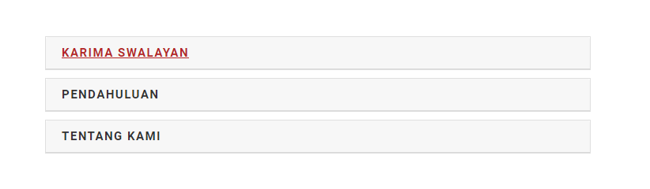

**Gambar 3.35 Tampilan Halaman Our Store B2**

* + - 1. **Halaman Our Story B4**

Berikut tampilan kode halaman our store B4 yang ditampilkan di website karima swalayan dan pada gambar 3.36 merupakan hasil tampilannya setelah dijalankan di PC brower.

<section class="bar">

<div class="container text-center">

<div class="col-md-12">

<div class="heading text-center">

<h2>Our Services</h2>

</div>

<div class="row">

<div class="col-lg-4 col-md-6">

<div class="box-simple">

<div class="icon-outlined"><i class="fa fa-desktop"></i></div>

<h3 class="h4">Cekatan</h3>

</div>

</div>

<div class="col-lg-4 col-md-6">

<div class="box-simple">

<div class="icon-outlined"><i class="fa fa-print"></i></div>

<h3 class="h4">Lengkap</h3>

</div>

</div>

<div class="col-lg-4 col-md-6">

<div class="box-simple">

<div class="icon-outlined"><i class="fa fa-globe"></i></div>

<h3 class="h4">Strategis</h3>

</div>

</div>

</div>

<div class="row">

<div class="col-lg-4 col-md-6">

<div class="box-simple">

<div class="icon-outlined"><i class="fa fa-lightbulb-o"></i></div>

<h3 class="h4">Jaminan Qualitas</h3>

</div>

</div>

<div class="col-lg-4 col-md-6">

<div class="box-simple">

<div class="icon-outlined"><i class="fa fa-envelope-o"></i></div>

<h3 class="h4">24/7</h3>

</div>

</div>

<div class="col-lg-4 col-md-6">

<div class="box-simple">

<div class="icon-outlined"><i class="fa fa-user"></i></div>

<h3 class="h4">Ramah Pelayanan</h3>

</div>

</div>

</div>

</div>

</div>

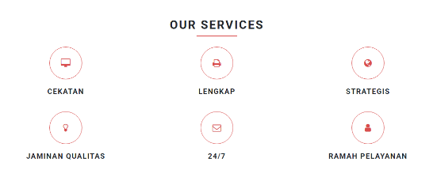</section>

**Gambar 3.36 Tampilan Halaman Our Store B4**

* + - 1. **Halaman Our Story B6**

Berikut tampilan kode halaman our store B6 yang ditampilkan di website karima swalayan dan pada gambar 3.37 merupakan hasil tampilannya setelah dijalankan di PC brower.

<section class="bar background-pentagon mb-0">

<div class="container">

<div class="row">

<div class="col-md-12">

<div class="heading text-center">

<h2>Testimoni</h2>

</div>

<p class="lead">Kami telah bekerja dengan banyak klien dan kami selalu senang mendengar mereka keluar dari kerja sama dengan senang dan puas. Lihat apa yang dikatakan klien kami tentang kami..</p>

<ul class="owl-carousel testimonials list-unstyled equal-height">

<li class="item">

<div class="testimonial d-flex flex-wrap">

<div class="text">

<p>Recomended untuk yang mau belanja sembako atau yg lain² hrga nya terjangkau dan toko terlengkap.</p>

</div>

<div class="bottom d-flex align-items-center justify-content-between align-self-end">

<div class="icon"><i class="fa fa-quote-left"></i></div>

<div class="testimonial-info d-flex">

<div class="title">

<h5>Linda Handayani</h5>

<p>Local Guide</p>

</div>

<div class="avatar"><img alt="" src="img/person-2.png" class="img-fluid"></div>

</div>

</div>

</div>

</li>

<li class="item">

<div class="testimonial d-flex flex-wrap">

<div class="text">

<p>tempat bagus strategis di pinggir jln rya,klo mau belanja atau nyari sesuatu dtng aj ke swalayan karima.</p>

</div>

<div class="bottom d-flex align-items-center justify-content-between align-self-end">

<div class="icon"><i class="fa fa-quote-left"></i></div>

<div class="testimonial-info d-flex">

<div class="title">

<h5>Wara Sumantri</h5>

<p>Local Guide</p>

</div>

<div class="avatar"><img alt="" src="img/person-2.png" class="img-fluid"></div>

</div>

</div>

</div>

</li>

<li class="item">

<div class="testimonial d-flex flex-wrap">

<div class="text">

<p>Yg lgi cari bahan bahan rumah tangga atau makanann lokal yang kuat di kantong ya kesini aja.</p>

</div>

<div class="bottom d-flex align-items-center justify-content-between align-self-end">

<div class="icon"><i class="fa fa-quote-left"></i></div>

<div class="testimonial-info d-flex">

<div class="title">

<h5>Muhammad Rivaldi</h5>

<p>Local Guide</p>

</div>

<div class="avatar"><img alt="" src="img/person-2.png" class="img-fluid"></div>

</div>

</div>

</div>

</li>

<li class="item">

<div class="testimonial d-flex flex-wrap">

<div class="text">

<p>Sangat nyaman tempatnya rasanya juga enak.</p>

</div>

<div class="bottom d-flex align-items-center justify-content-between align-self-end">

<div class="icon"><i class="fa fa-quote-left"></i></div>

<div class="testimonial-info d-flex">

<div class="title">

<h5>Afifa Rafanda</h5>

<p>Local Guide</p>

</div>

<div class="avatar"><img alt="" src="img/person-2.png" class="img-fluid"></div>

</div>

</div>

</div>

</li>

</ul>

</div>

</div>

</div>

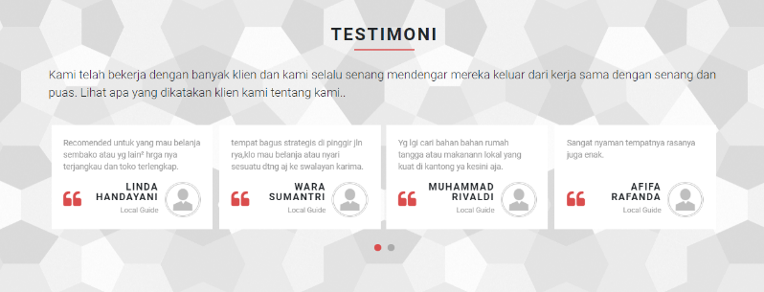</section>

**Gambar 3.37 Tampilan Halaman Our Store B6**

* + 1. **Halaman FAQ**
       1. **Halaman FAQ B1**

Berikut tampilan kode halaman faq B1 yang ditampilkan di website karima swalayan dan pada gambar 3.38 merupakan hasil tampilannya setelah dijalankan di PC brower**.**

<div id="heading-breadcrumbs">

<div class="container">

<div class="row d-flex align-items-center flex-wrap">

<div class="col-md-7">

<h1 class="h2">Frequently asked questions</h1>

</div>

<div class="col-md-5">

<ul class="breadcrumb d-flex justify-content-end">

<li class="breadcrumb-item"><a href="index.html">Home</a></li>

<li class="breadcrumb-item active">Products</li>

</ul>

</div>

</div>

</div>

</div>

**Gambar 3.38 Tampilan Halaman FAQ B1**

* + - 1. **Halaman FAQ B2**

Berikut tampilan kode halaman faq B2 yang ditampilkan di website karima swalayan dan pada gambar 3.39 merupakan hasil tampilannya setelah dijalankan di PC brower.

<section>

<p class="lead">Semua yang perlu diketahui sehingga Anda dapat bergabung dengan kami</p>

<div id="accordion" role="tablist">

<div class="card card-primary">

<div id="headingOne" role="tab" class="card-header">

<h5 class="mb-0 mt-0"><a data-toggle="collapse" href="#collapseOne" aria-expanded="true" aria-controls="collapseOne">Siapa Kami?</a></h5>

</div>

<div id="collapseOne" role="tabpanel" aria-labelledby="headingOne" data-parent="#accordion" class="collapse show">

<div class="card-body">

<p>Sebuah badan usaha yang bergerak dibidang perdagangan kebutuhan pokok serta kebutuhan sehari-hari.</p>

<p>Yang mana badan usaha ini sudah ada dari jaman voc, bahkan voc saja mengambil kebutuhan hariannya di toko kami.</p>

</div>

</div>

</div>

<div class="card card-primary">

<div id="headingTwo" role="tab" class="card-header">

<h5 class="mb-0 mt-0"><a data-toggle="collapse" href="#collapseTwo" aria-expanded="true" aria-controls="collapseTwo" class="collapsed">Bagaimana menjadi bagian dari kami?</a></h5>

</div>

<div id="collapseTwo" role="tabpanel" aria-labelledby="headingTwo" data-parent="#accordion" class="collapse">

<div class="card-body">

<p>Kalian bisa join sebagai member atau bagian dari kami, paket yang ditawarkan antara lain;</p>

<p>Atau kalian bisa hubungi kami lewat <a href="contact.html">sini</a></p>

<ul>

<li>Basic</li>

<li>Standard</li>

<li>Premium</li>

<li>Ultimate</li>

</ul>

<p>Untuk lebih jelasnya dapat menghubungi kami lewat <a href="contact.html">sini</a></p>

</div>

</div>

</div>

<div class="card card-primary">

<div id="headingThree" role="tab" class="card-header">

<h5 class="mb-0 mt-0"><a data-toggle="collapse" href="#collapseThree" aria-expanded="false" aria-controls="collapseThree">Apa itu Basic?</a></h5>

</div>

<div id="collapseThree" role="tabpanel" aria-labelledby="headingThree" data-parent="#accordion" class="collapse show">

<div class="card-body">

<p>Dengan mendeposit perbulan nya Rp.300.000, pelanggan bisa melakukan kredit limit Rp.100.000/bln nya.</p>

<p>Dan apabila pelanggan tidak menggunakan kreditnya dalam 1bulan tsb, bulan berikutnya kredit dapat diakumulasi kredit limitnya hingga ke paketan yang lebih tinggi. Namun tetap dalam aturannya yang berlaku</p>

</div>

</div>

</div>

<div class="card card-primary">

<div id="headingThree" role="tab" class="card-header">

<h5 class="mb-0 mt-0"><a data-toggle="collapse" href="#collapseThree" aria-expanded="false" aria-controls="collapseThree">Apa itu Standard?</a></h5>

</div>

<div id="collapseThree" role="tabpanel" aria-labelledby="headingThree" data-parent="#accordion" class="collapse show">

<div class="card-body">

<p>Dengan mendeposit perbulan nya Rp.600.000, pelanggan bisa melakukan kredit limit Rp.500.000/bln nya.</p>

<p>Dan apabila pelanggan tidak menggunakan kreditnya dalam 1bulan tsb, bulan berikutnya kredit dapat diakumulasi kredit limitnya hingga ke paketan yang lebih tinggi. Namun tetap dalam aturannya yang berlaku</p>

</div>

</div>

</div>

<div class="card card-primary">

<div id="headingThree" role="tab" class="card-header">

<h5 class="mb-0 mt-0"><a data-toggle="collapse" href="#collapseThree" aria-expanded="false" aria-controls="collapseThree">Apa itu Premium?</a></h5>

</div>

<div id="collapseThree" role="tabpanel" aria-labelledby="headingThree" data-parent="#accordion" class="collapse show">

<div class="card-body">

<p>Dengan mendeposit perbulan nya Rp.1.000.000, pelanggan bisa melakukan kredit limit Rp.1.000.000/bln nya. Serta mendapatkan potongan harga 1 hingga 5%, tergantung jenis product apa yang dibeli</p>

<p>Dan apabila pelanggan tidak menggunakan kreditnya dalam 1bulan tsb, bulan berikutnya kredit dapat diakumulasi kredit limitnya hingga ke paketan yang lebih tinggi. Namun tetap dalam aturannya yang berlaku</p>

</div>

</div>

</div>

<div class="card card-primary">

<div id="headingThree" role="tab" class="card-header">

<h5 class="mb-0 mt-0"><a data-toggle="collapse" href="#collapseThree" aria-expanded="false" aria-controls="collapseThree">Apa itu Ultimate?</a></h5>

</div>

<div id="collapseThree" role="tabpanel" aria-labelledby="headingThree" data-parent="#accordion" class="collapse show">

<div class="card-body">

<p>Dengan mendeposit perbulan nya Rp.15.000.000, pelanggan bisa melakukan kredit limit hingga Rp.20.000.000/bln nya. Dan mendapatkan potongan harga 6 hingga 15%, tergantung jenis product apa yang dibeli. Serta bebas biaya ongkos kirim, minimal pembelian Rp.10.000.000</p>

</div>

</div>

</div>

</div>

<p class="text-muted">Jika Anda belum menemukan jawaban untuk pertanyaan Anda, silakan <a href="contact.html">hubungi kami</a>, kami akan dengan senang hati membantu Anda.</p>

</section>

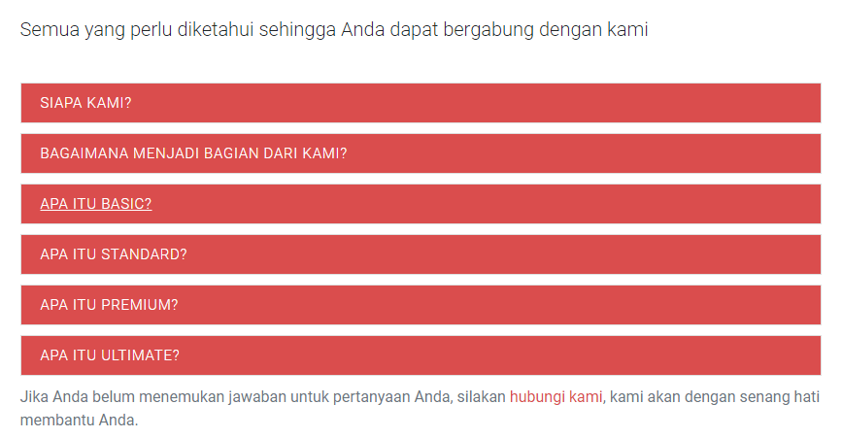

**Gambar 3.39 Tampilan Halaman FAQ B2**

* + 1. **Halaman Contact**
       1. **Halaman Contact B1**

Berikut tampilan kode halaman contact B1 yang ditampilkan di website karima swalayan dan pada gambar 3.40 merupakan hasil tampilannya setelah dijalankan di PC brower**.**

<div id="heading-breadcrumbs">

<div class="container">

<div class="row d-flex align-items-center flex-wrap">

<div class="col-md-7">

<h1 class="h2">Contact</h1>

</div>

<div class="col-md-5">

<ul class="breadcrumb d-flex justify-content-end">

<li class="breadcrumb-item"><a href="index.html">Home</a></li>

<li class="breadcrumb-item active">Products</li>

</ul>

</div>

</div>

</div>

</div>

**Gambar 3.40 Tampilan Halaman Contact B1**

* + - 1. **Halaman Contact B2**

Berikut tampilan kode halaman contact B2 yang ditampilkan di website karima swalayan dan pada gambar 3.41 merupakan hasil tampilannya setelah dijalankan di PC brower.

<section class="bar">

<div class="row">

<div class="col-md-12">

<div class="heading">

<h2>Kami di sini untuk membantu Anda</h2>

</div>

<p class="lead">Penasaran tentang sesuatu? Apakah Anda memiliki masalah dengan produk kami? Seperti tentang hal apa aja yang belum dimengerti maupun dipahami..</p>

<p class="text-sm">Jangan ragu untuk menghubungi kami, pusat layanan pelanggan kami bekerja untuk Anda 24/7.</p>

</div>

</div>

</section>

<section>

<div class="row text-center">

<div class="col-md-4">

<div class="box-simple">

<div class="icon-outlined"><i class="fa fa-map-marker"></i></div>

<h3 class="h4">Address</h3>

<p>Jl. Bogor Baru No.76, Tegallega<br>Bogor, Jawa Barat. 16129<br>

</div>

</div>

<div class="col-md-4">

<div class="box-simple">

<div class="icon-outlined"><i class="fa fa-phone"></i></div>

<h3 class="h4">Telephone</h3>

<p>Setiap Hari, 9:00-8:30PM.</p>

<p><strong>+(62) 812-9843-9305</strong></p>

</div>

</div>

<div class="col-md-4">

<div class="box-simple">

<div class="icon-outlined"><i class="fa fa-envelope"></i></div>

<h3 class="h4">Whatsapp</h3>

<p>Jangan ragu untuk mengobrol dengan kami atau memberi kami umpan balik.</p>

<ul class="list-unstyled text-sm">

<li><strong><a href="https://wa.me/6285778883520"> +(62) 857-7888-3520</a></strong></li>

</ul>

</div>

</div>

</div>

</section>

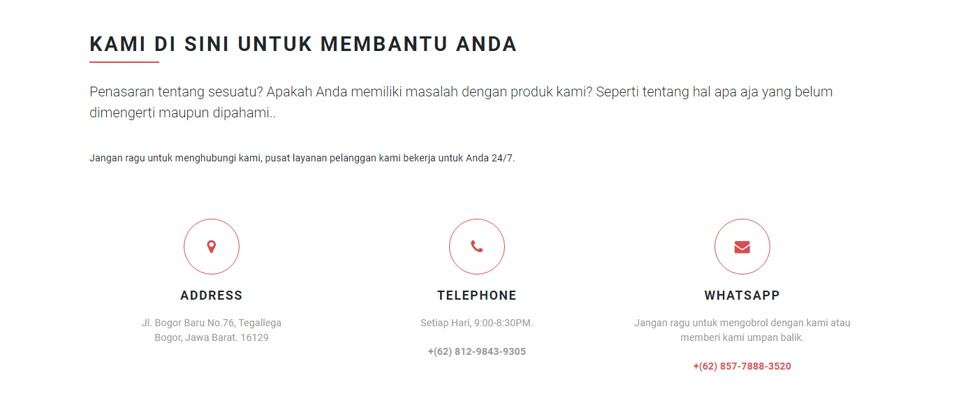

**Gambar 3.41 Tampilan Halaman Contact B2**

* 1. **Pengujian**

Pada bagian ini penulis akan memulai dari tahap proses pembuatan akun github, mengunggah file, serta testing pada bagian akhir. Proses serta tampilan yang ditampilkan berikut ini, dilakukan di internet browser PC atau laptop.

* + 1. 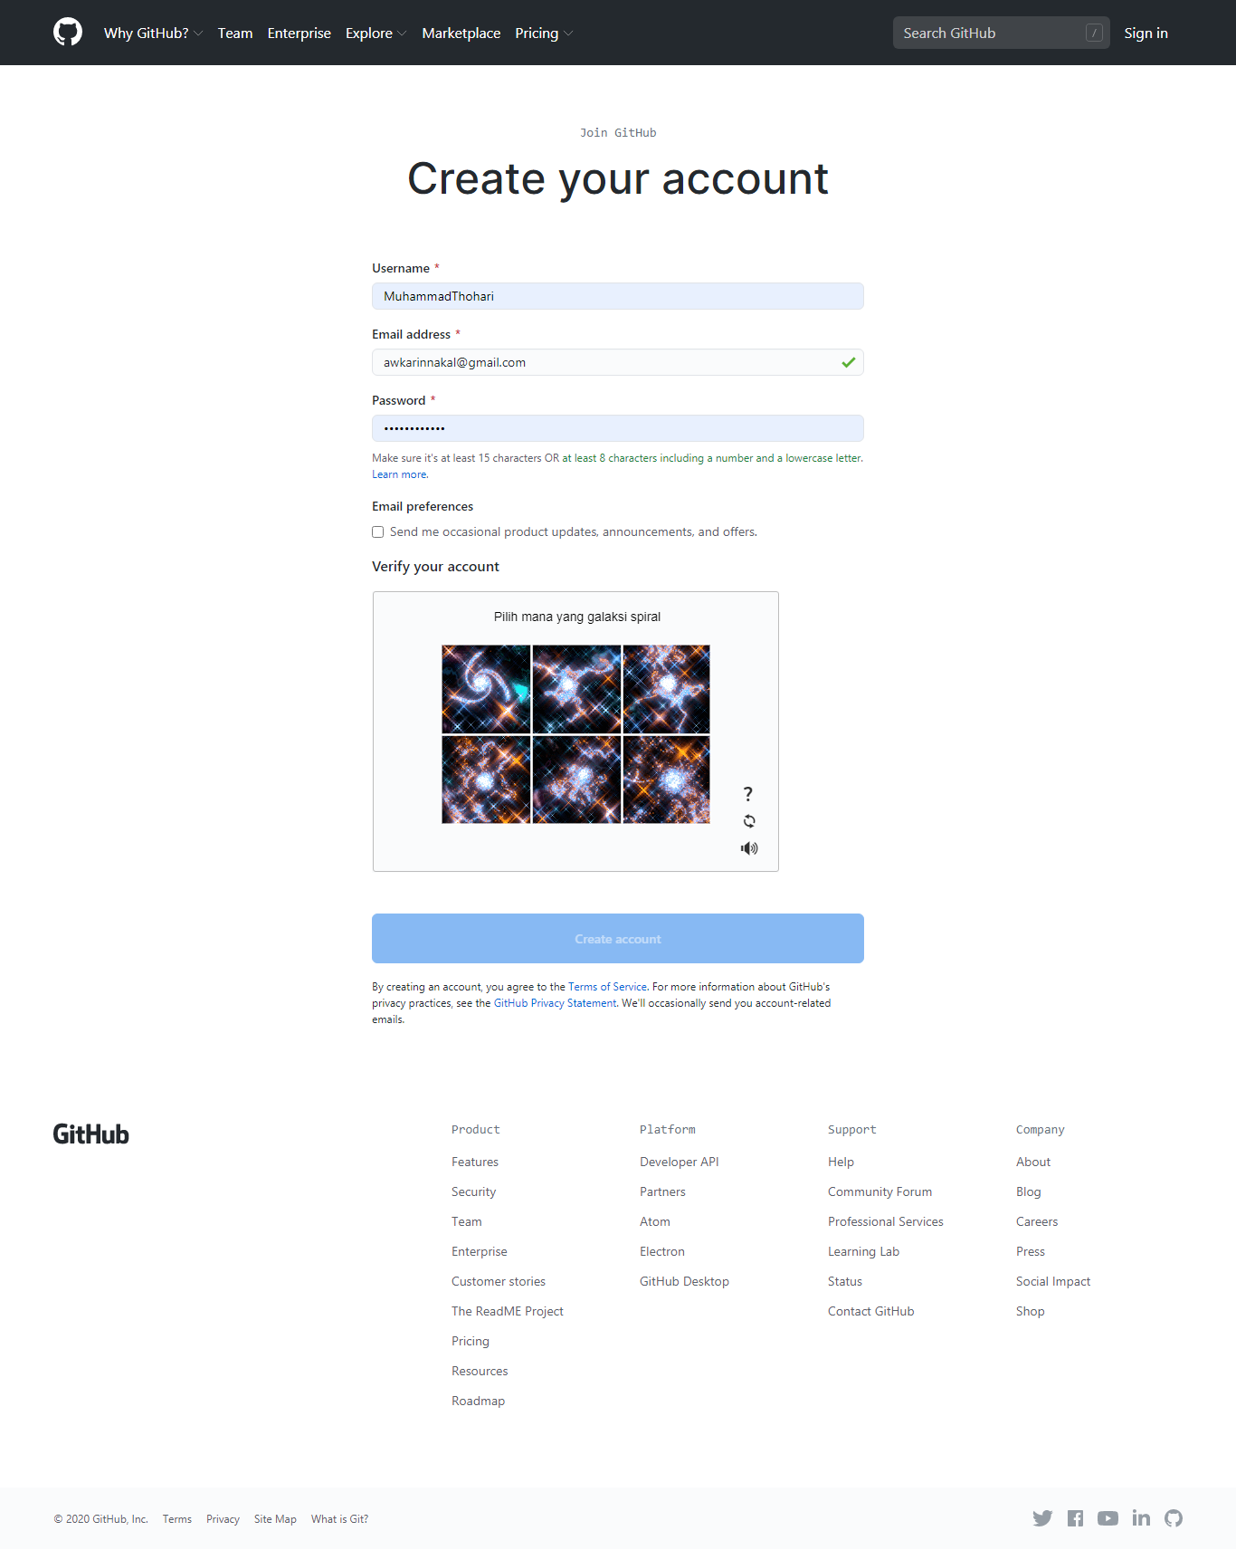**Membuat Akun Github**

**Gambar 3.42 Pengisian data akun GitHub**

Sebelum pengisian data hal yang perlukan dilakukan adalah mengakses <https://github.com/> pada internet browser. Pilih *sign up* yang berada di sebelah pojok kanan atas, isi data seperti yang ditunjukkan pada gambar 3.42 dan buat akun.

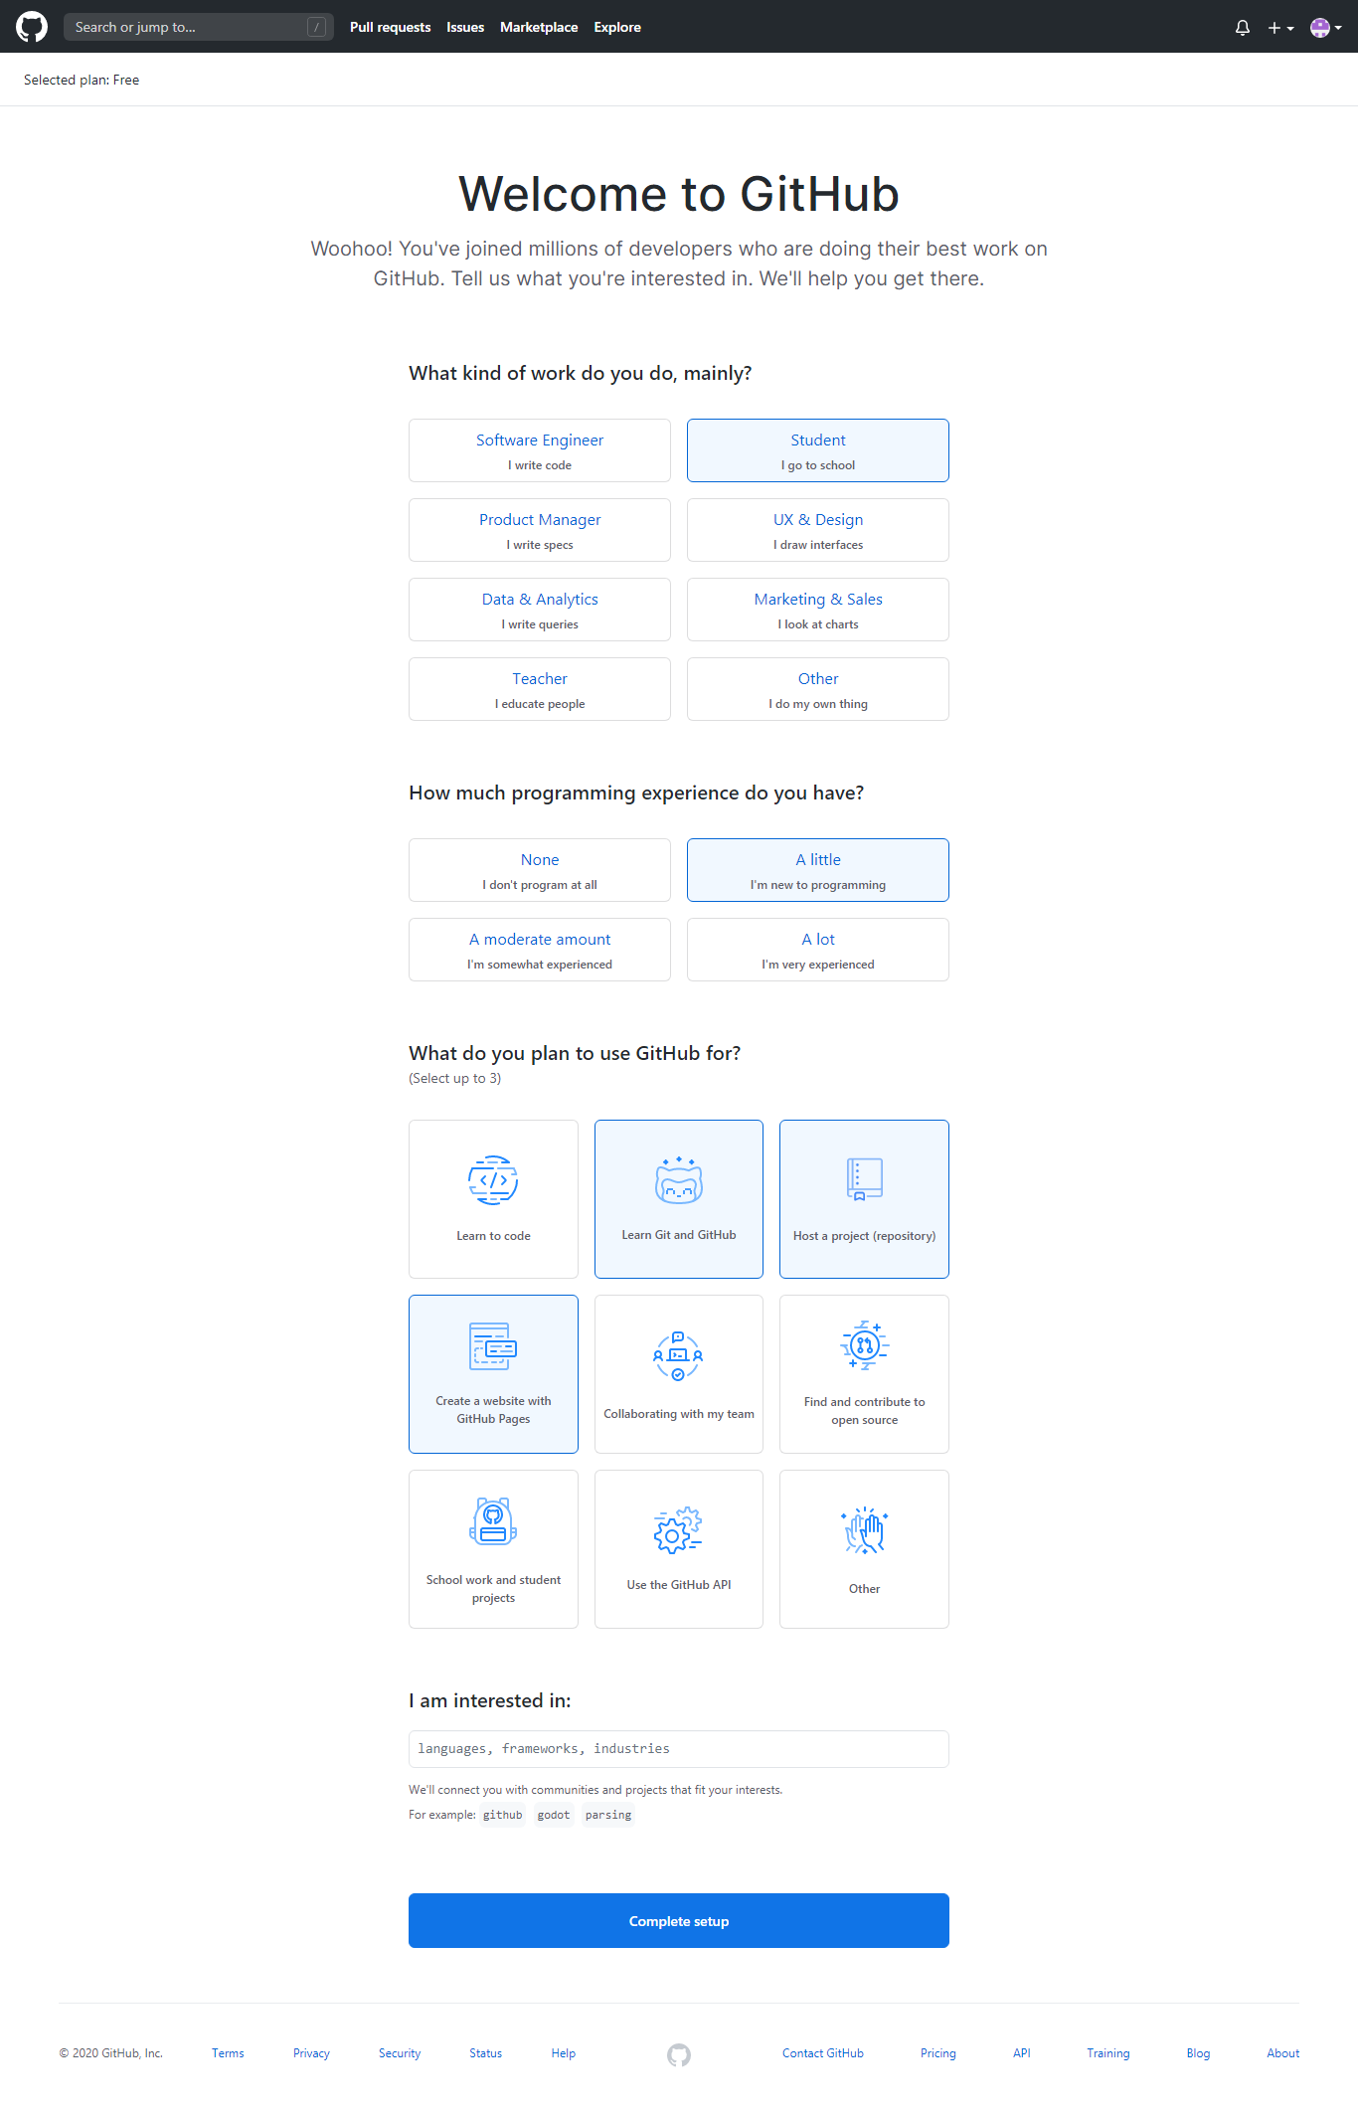

**Gambar 3.43 Recana pemakaian akun GitHub**

Selanjutnya akan diarahkan ke tahap recana pemakaian, seperti yang ditunjukkan pada gambar 3.43. Pertanyaan yang ditanyakan adalah jenis pekerjaan apa sedang dilakukan oleh pengguna sekarang, seberapa banyak pengalaman programming yang pengguna punya, dan untuk apa pengguna berecana menggunakan github.

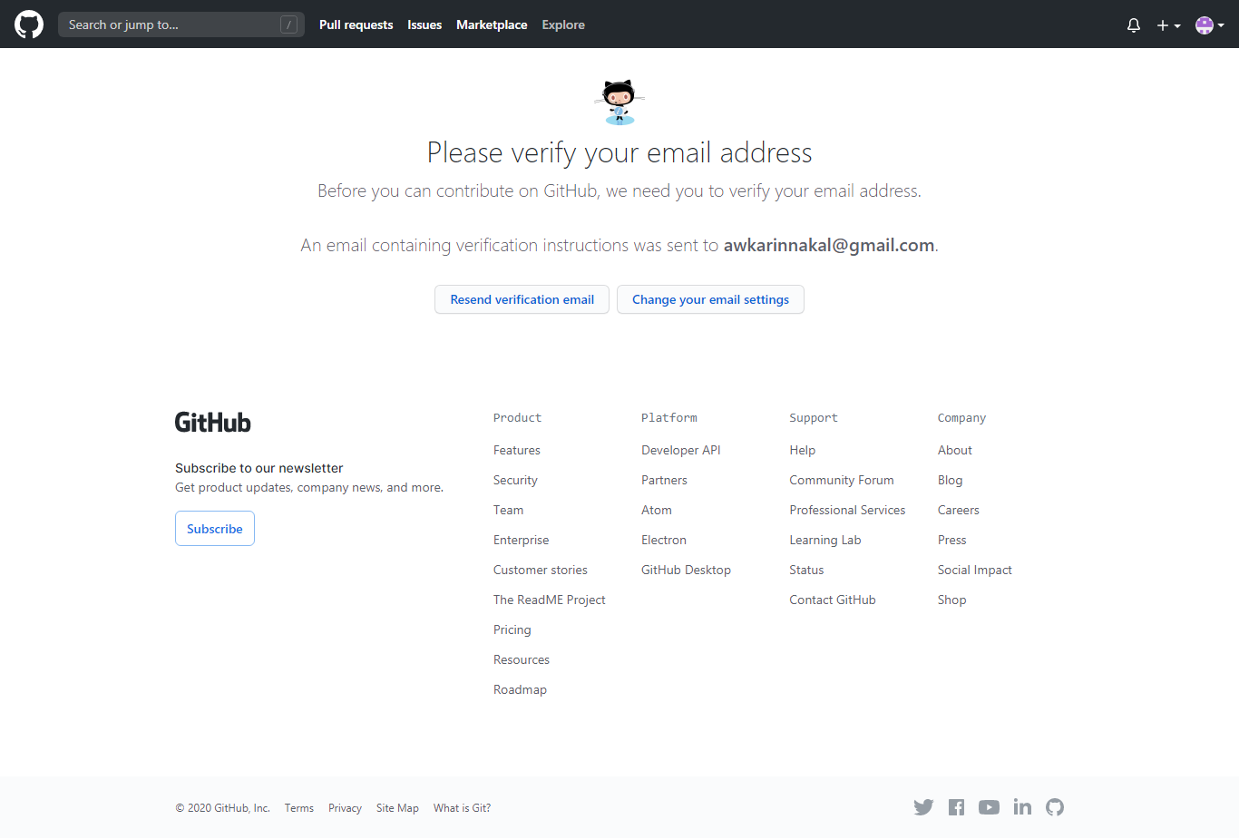

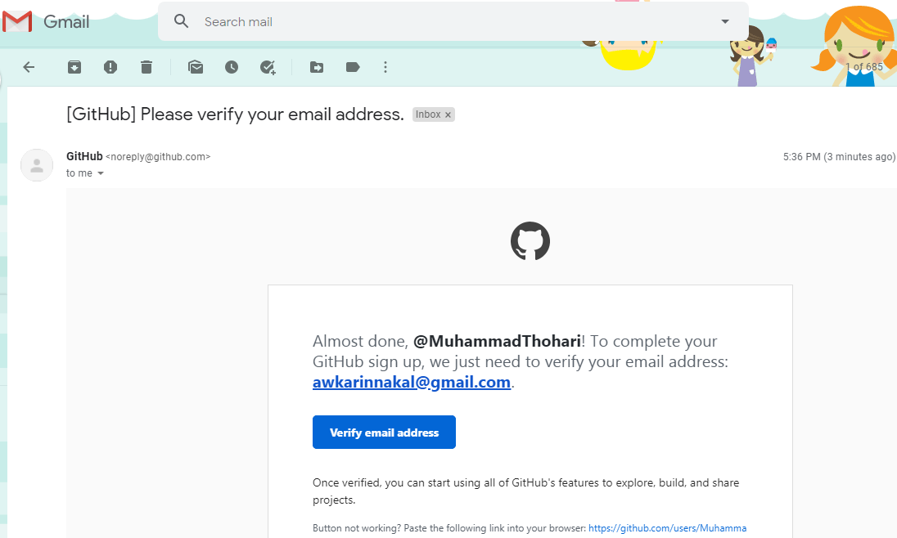**Gambar 3.44 Verifikasi akun GitHub ke email yang didaftarkan**

**Gambar 3.45 Verifikasi akun GitHub di email yang didaftarkan**

Selanjutnya pihak github akan mengirimkan email untuk menverifikasi ke email yang sudah di daftarkan di awal tadi, seperti yang ditunjukkan pada gambar 3.44. Kemudian buka pesan masuk dari github, di email yang telah didaftarkan. Proses verify email address seperti yang ditunjukkan di gambar 3.45, untuk mengaktifkan akun github yang baru saja dibuat.

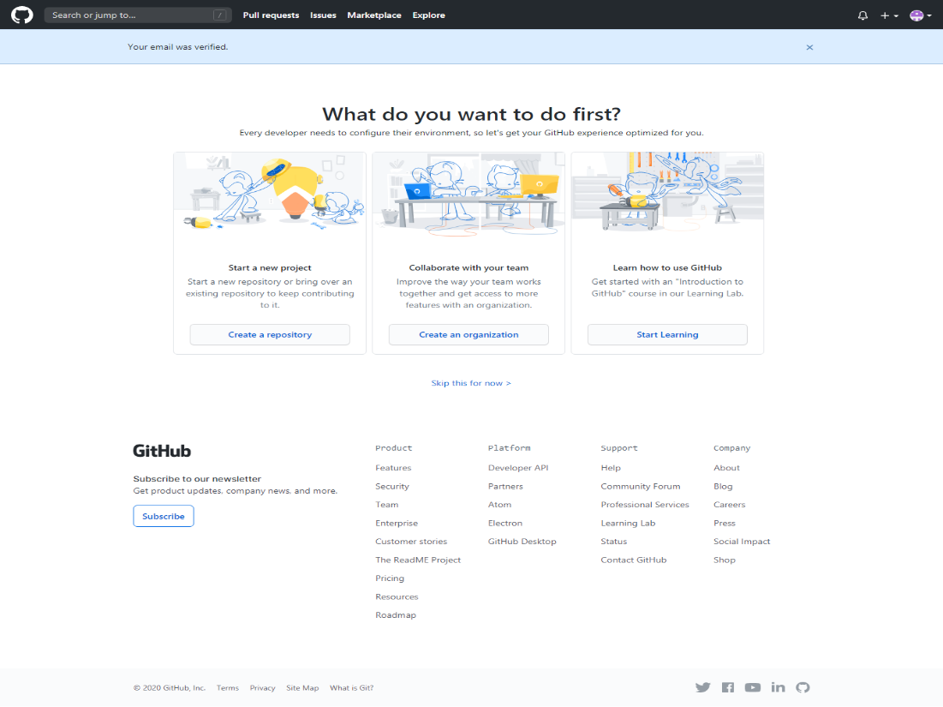

**Gambar 3.46 Memilih pembuatan Repository baru**

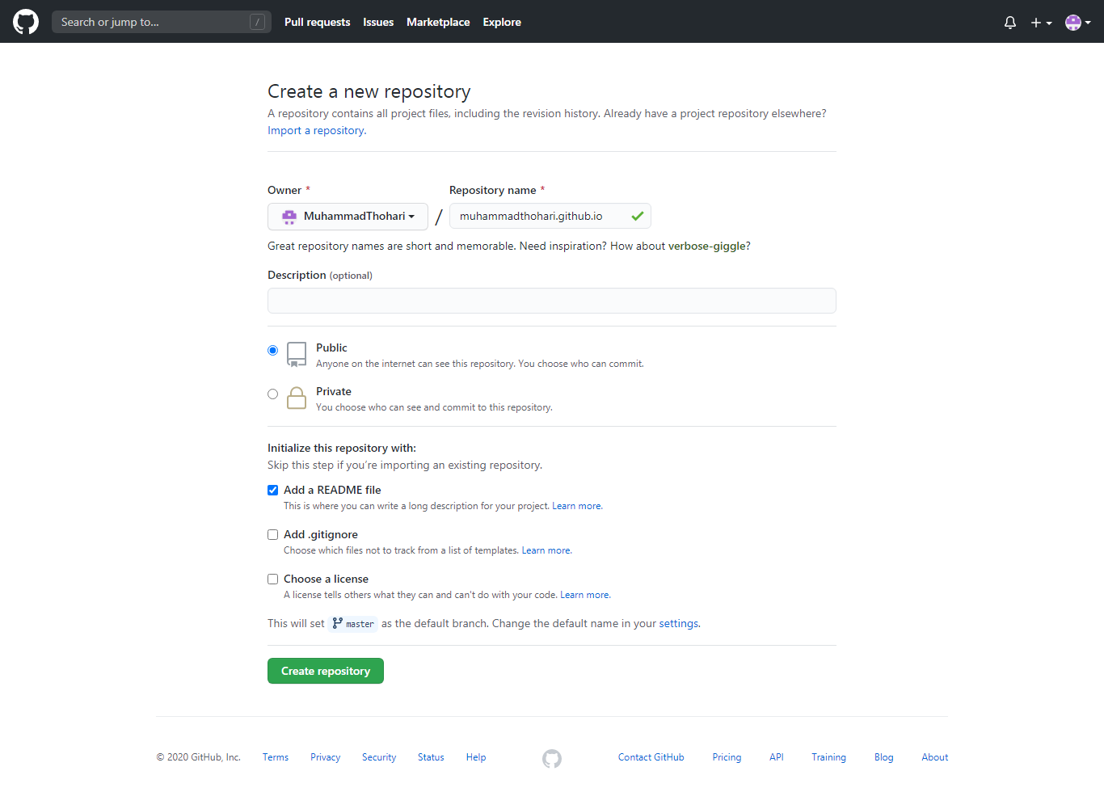

**Gambar 3.47 Pembuatan Repository baru**

Setelah akun github aktif, kemudian memilih *create a repository* seperti yang ditunjukkan pada gambar 3.46. Setelahnya melakukan pengisian nama repository apa yang ingin dibuat dan memilih terbuka atau public, seperti yang ditunjukkan pada gambar 3.47.

* + 1. 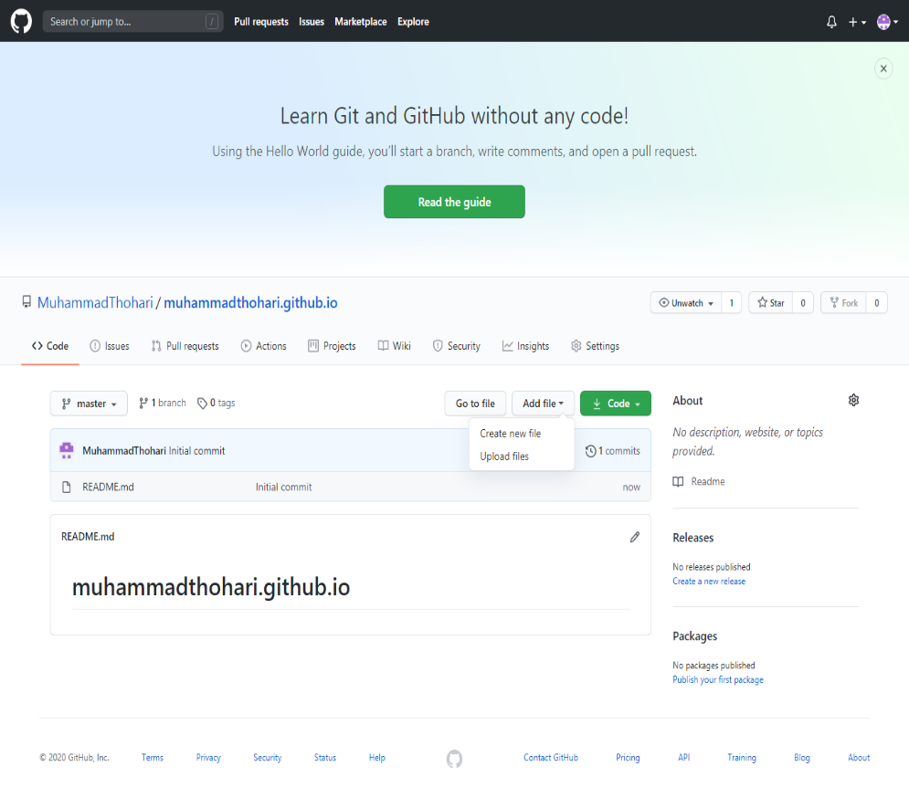**Mengunggah File**

**Gambar 3.48 Proses unggah file**

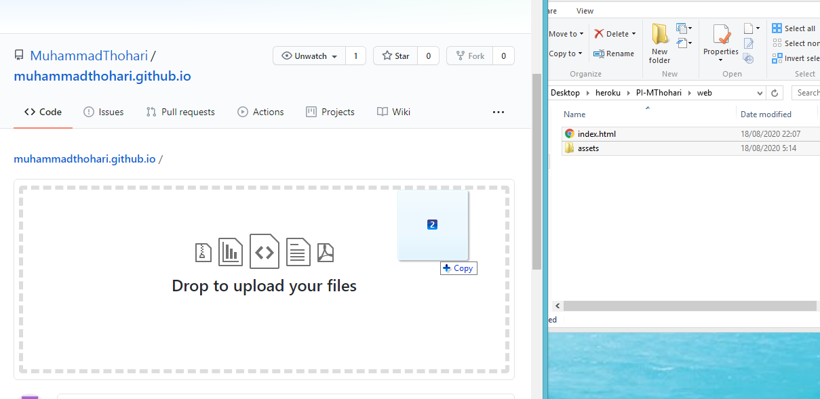

**Gambar 3.49 Drag & Drop file dalam proses unggah**

Setelah repository sudah siap, tahapan berikutnya ialah mengunggah file ke github. Akses add file dan pilih upload files, seperti yang ditunjukkan pada gambar 3.49. Setelahnya akan dipindahkan ke halaman upload files, cukup lakukan drag dan drop files saja seperti yang di tunjukkan gambar 3.49.

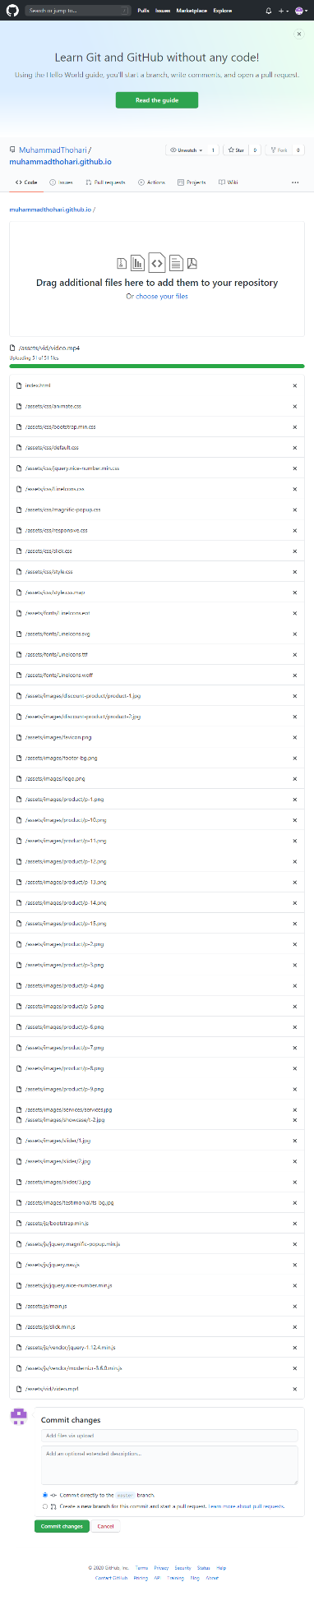

**Gambar 3.50 Hasil setelah penggunggahan file**

Setelah selesai mendrop files yang di drag tadi, berikutnya proses upload files. Setelah selesai akan menampilkan keseluruhan files yang diupload, seperti yang ditunjukkan pada gambar 3.50.

* + 1. 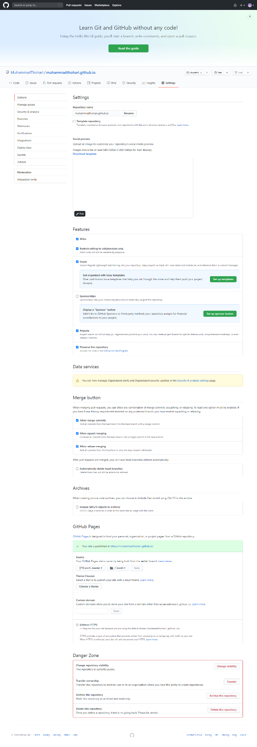**Testing**

**Gambar 3.51 Menghidupkan fitur Github pages**

Sebelum melakukan testing, terlebih dahulu setting di github. Akses ke bagian setting, liat di bagian github pages. Ubah menjadi branch:master, kemudian save. Seperti yang ditunjukkan pada gambar 3.51, dan berikut ini adalah tampilan penuh dari tiap halaman website karima swalayan;

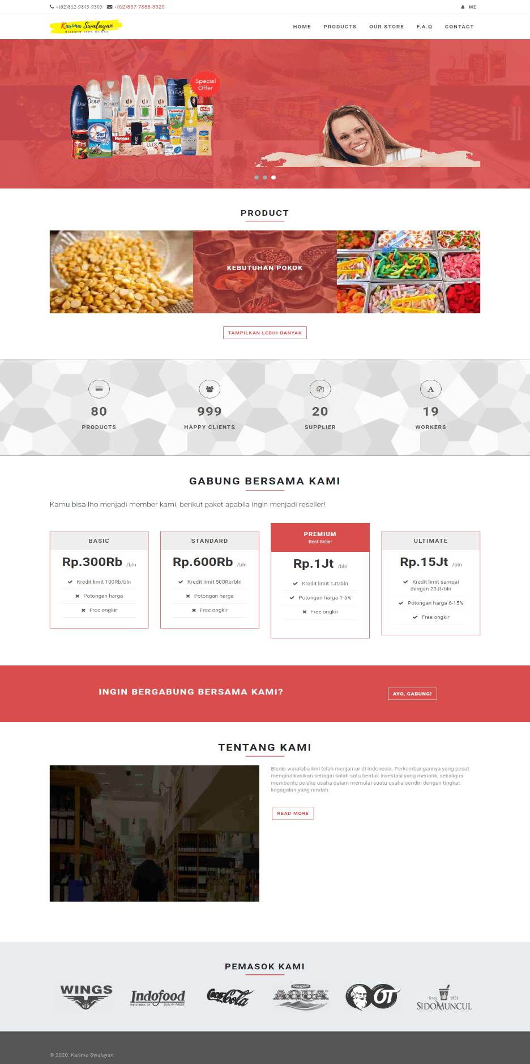

**Gambar 3.52 Tampilan Halaman Home**

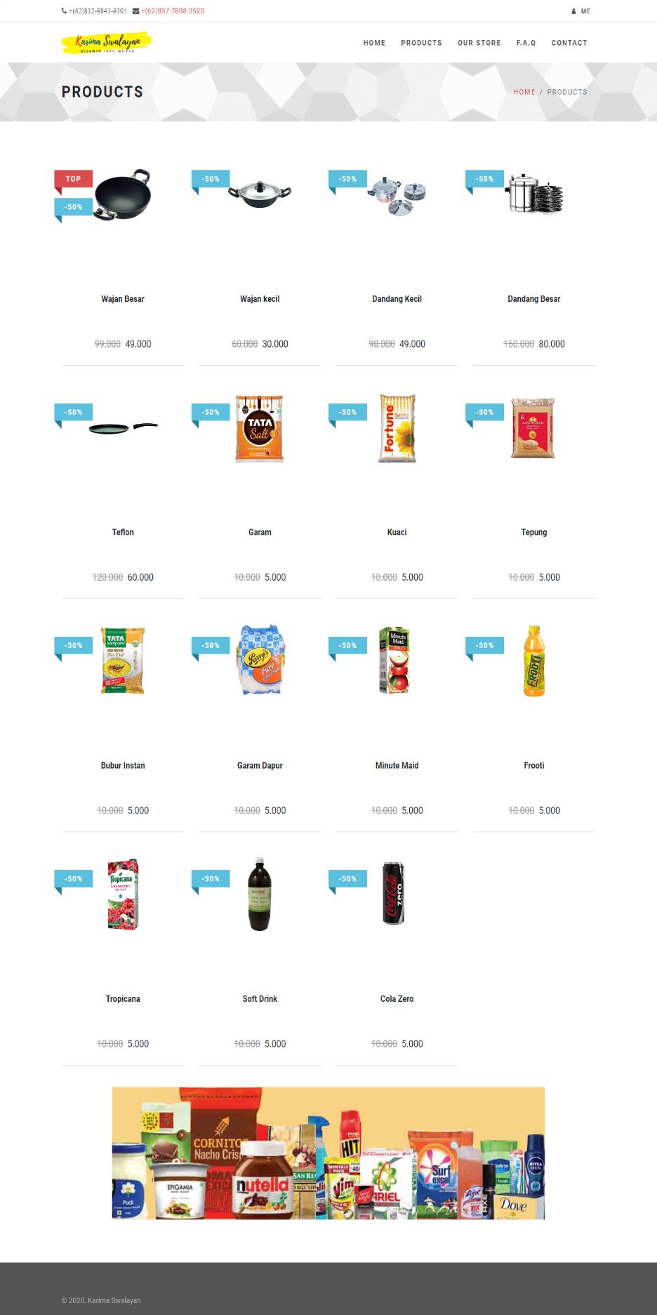

**Gambar 3.53 Tampilan Halaman Products**

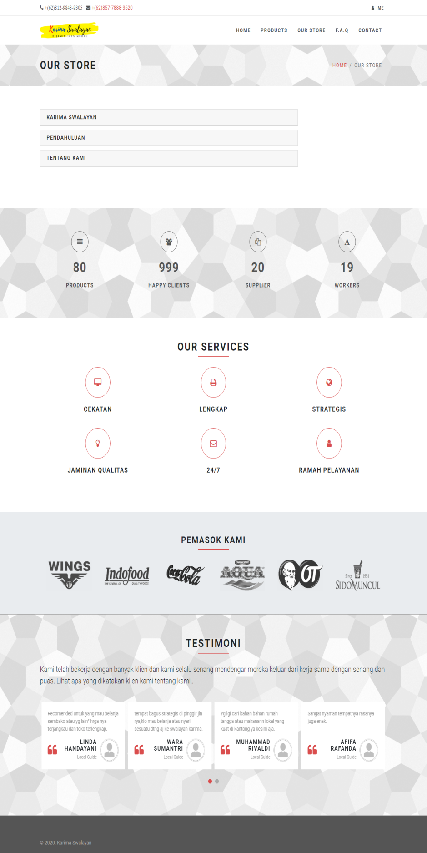

**Gambar 3.54 Tampilan Halaman Our Store**

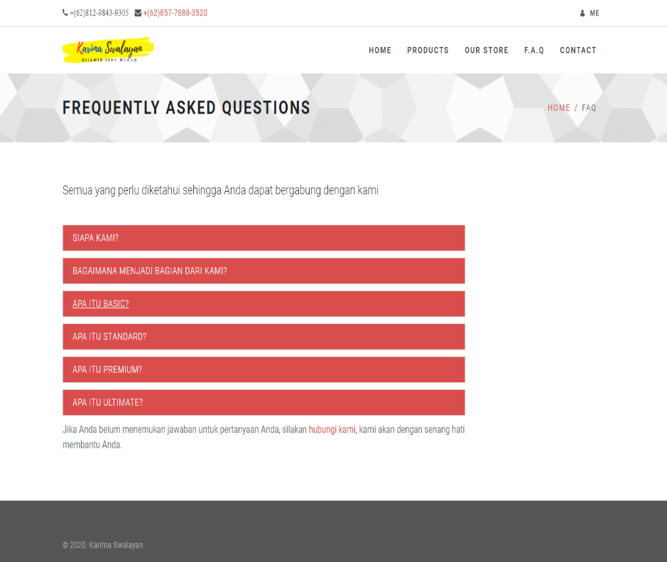

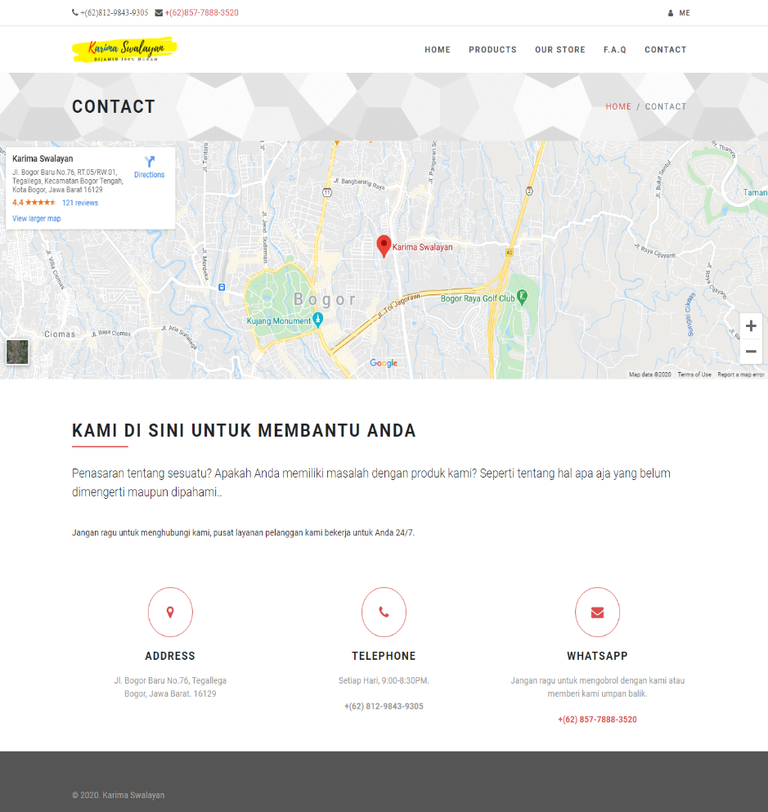**Gambar 3.55 Tampilan Halaman FAQ**

**Gambar 3.56 Tampilan Halaman Contact**